АСТРАХАНСКИЙ ГОСУДАРСТВЕННЫЙ ТЕХНИЧЕСКИЙ УНИВЕРСИТЕТ

Кафедра «Электрооборудование
и автоматика судов»

Методические указания к лабораторным работам по курсу: «Электрические и электронные аппараты» для студентов специальностей 180900 и 240600.

г.Астрахань 2003г

Автор: Климкин Константин Александрович - ст. преподаватель кафедры «Электрооборудование и автоматика судов».

Методические указания рассмотрены и одобрены на заседании кафедры «Электрооборудование и автоматика судов», протокол № 6, от _14.02______2003 г.

Рецензент: Холин Виктор Иванович – к.т.н., доцент кафедры «Электротехника».

Предисловие.
Настоящее методическое указание является второй редакцией методических указаний, разработанных кафедрой ЭАС в 1985г и представляет собой руководство для выполнения лабораторных работ по курсу: «Электрические и электронные аппараты» для студентов–электромехаников специальностей 240600 и 180900. Предполагается предварительная теоретическая подготовка студентов в объеме соответствующих разделов программы курса.
Для проведения лабораторных работ предназначен универсальный стенд, питаемый от трехфазной силовой сети лаборатории. Конструктивно каждый стенд объединяет в себе оборудование, необходимое для проведения всего цикла предлагаемой тематики лабораторных работ. Применение оригинальных технических решений, направленных на совершенствование подготовки заданных схем и устройств для лабораторных исследований, позволяет увеличить надежность стендов в целом и поднять эффективность выполнения работ.
Целый ряд электрических цепей имеет электрические и электронные защиты. Тем не менее, обращение со стендами должно быть предельно аккуратным и разумно целенаправленным.
Имеющаяся на каждом стенде ниша предусматривает размещение в ней дополнительных электронных измерительных проборов: двухлучевого осциллографа, цифрового мультиметра, вспомогательного дополнительного источника питания (ИП), функционального генератора , вольтметров и т.д.

Выполнение работ и порядок отчетности.

Лабораторные работы выполняются подгруппой, состоящей из 3–4х студентов. Форма проведения лабораторных работ – фронтальная, т.е. все подгруппы одновременно выполняют лабораторные работы на одну тему.
Приступать к выполнению лабораторной работы разрешается только после знакомства с правилами по технике безопасности и проведению работ на стенде.
После проведения эксперимента каждым индивидуально составляется письменный отчет, который должен включать в себя: тему, цель, план проведения эксперимента, результаты исследования в виде таблиц и графиков, выводы по результатам исследования. К отчёту должны прилагаться необходимые принципиальные схемы исследуемых устройств.
Отчёт должен быть защищен каждым студентом на специально проводимом зачетном занятии либо консультации.
Описание лабораторной установки.

Источник вторичного электропитания (ИВЭ) электронной аппаратуры представляет собой функциональную её часть, и использует электроэнергию, получаемую от однофазной (трехфазной) системы электроснабжения. ИВЭ предназначен для формирования вторичного постоянного напряжения для питания различной электронной аппаратуры.
ИВЭ, как правило, состоит из целого ряда узлов, выполняющих функции выпрямления переменного напряжения, сглаживания пульсации, стабилизации напряжения или тока, усиления, регулирования и др.
Принципиальная схема установки приведена на рис. 1. Она состоит из силового трансформатора ТР1; выпрямленных диодов VD11VD16; элементов пассивного сглаживающего фильтра C2, C3, Др1; параметрического стабилизатора напряжения, собранного на элементах R5, VD17; компенсационного стабилизатора напряжения, состоящего из регулирующего транзистора VT1, усилителя постоянного тока на транзисторе VT2, делителя напряжения R8, R9, R10 и источника опорного напряжения на элементах R7, VD18VD20; регулируемой активной нагрузки на резисторах R11 R18; двух амперметров А1, А2; двух вольтметров V1, V2; вспомогательного источника регулируемого стабилизированного напряжения, собранного на элементах VD1VD4, С1, R1, VD5VD10, R2 R4; цепи индикации включения установки в первичную сеть R19, Н1; предохранителя F1; переключателей S1S9; контрольных гнёзд Г1Г12.
Сборка соответствующих схем осуществляется с помощью двухпозиционных механических переключателей (тумблеров) S2S7; многопозиционный галетный переключатель S9 позволяет изменить нагрузку вторичного питания; с помощью кнопочного переключателя S8 изменяется предел измерения изменения напряжения.

Включение установки в первичную сеть производится тумблером S1. Лабораторный стенд позволяет собрать и исследовать следующие схемы:

1.Однофазных выпрямителей:
а) одноактного (однополупериодного);
б) двухтактного (двух полупериодного) со средней точкой;
в) мостового;

2.Пассивных сглаживающих фильтров:
а) простейших (С – типа; L – типа);
б) сложных (Г – образного и П- образного LC – типа);

3.Стабилизаторов напряжения:
а) параметрического типа;
б) компенсационного типа;

4.Различные варианты ИВЭ на основе указанных выше узлов.

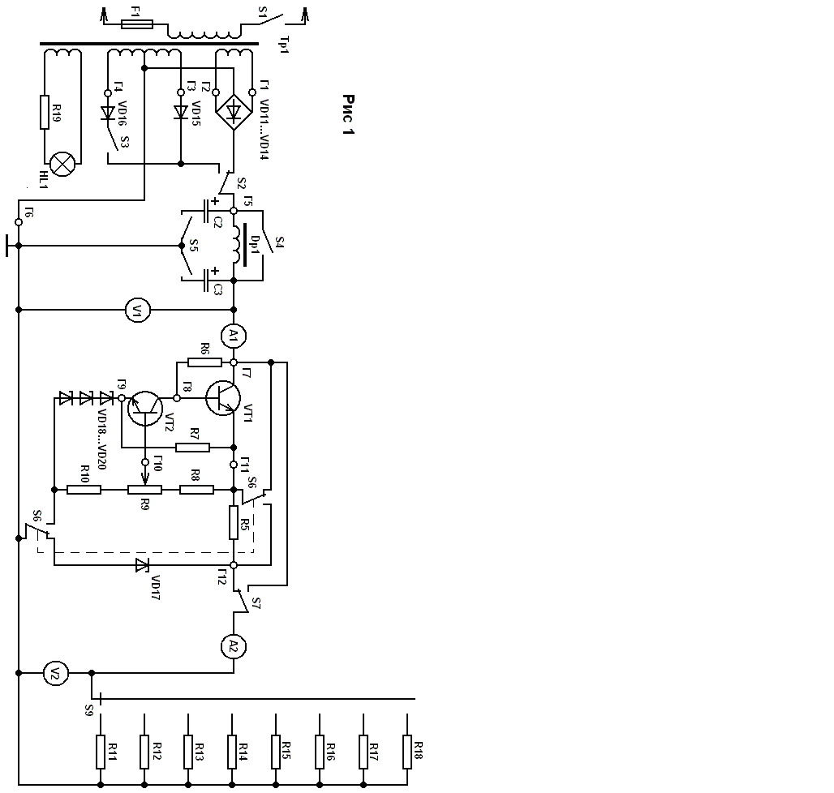

Цель лабораторной работы.
Целью работы является исследование узлов ИВЭ и их сочетаний, определяющих разновидности источников вторичного электропитания, например, однофазного мостового выпрямителя с Г – образным LC – сглаживающим фильтром и компенсационным стабилизатором напряжения или однофазного однотактного выпрямителя с П – образным LC – сглаживающим фильтром и параметрическим стабилизатором напряжения и т.д. (задание определяется преподавателем).

Выполнение лабораторной работы.
Для выполнения лабораторной работы дополнительно к установке необходим электронный осциллограф, имеющий полосу пропускания до 100 кГц и позволяющий измерять амплитуду исследуемого напряжения (до 100 В).
Перед включением установки в сеть необходимо скоммутировать требуемую для исследования схему. Переключатель S9 установить в крайнее левое положение. Положение переключателя S6 перед включением установки зависит от выбора исследуемого стабилизатора напряжения (П – параметрический, К – компенсационный ).
Правильность сборки исследуемой схемы проверяется преподавателем!!!
После включения тумблером S1 установки в сеть загорается лампа Н1, а стрелки измерительных приборов занимают определенные положения на их шкалах. Установка готова для исследования.

А. Исследование однофазных выпрямителей.
Один из важнейших параметров выпрямителя – коэффициент пульсации – определяется соотношением:
$K_{п}=\frac{U_{\text{ап}}}{U_{0}}$, где
U_{ап} – амплитуда n – ой гармоники пульсирующего напряжения, по которой определяется коэффициент пульсации;
U₀ – постоянная составляющая пульсирующего напряжения.

Пульсирующее напряжение для однофазной однотактной схемы выпрямления (число фаз m = p·q = 1), разложенное в ряд Фурье, имеет следующую математическую запись:
$u_{0}=\frac{1}{π}⋅U_{m}+\frac{1}{2}⋅U_{m}⋅\text{sin}(\text{ωτ}+ϕ_{1})−\frac{2}{3π}⋅U_{m}⋅\text{cos}(2\text{ωτ}+ϕ_{1})−\text{.}\text{.}\text{.}\text{.}$ здесь $\frac{1}{π}⋅U_{m}$= U₀ – постоянная составляющая;
$\frac{1}{2}⋅U_{m}$= U_{а1} – амплитуда 1 – ой гармоники;
$\frac{2}{3π}⋅U_{m}$= U_{а2} – амплитуда 2 – ой гармоники и т.д.
Следовательно, коэффициент пульсации по первой гармонике определяется выражением:
К_{n1}=$\frac{\frac{1}{2}⋅U_{m}^{'}}{U_{0}}$
Пульсирующее напряжение для всех остальных схем выпрямления (m=2, 3 и более), разложенное в ряд Фурье, имеет следующую математическую запись:
$u_{0}=\frac{m}{π}⋅U_{m}⋅\text{sin}\frac{π}{m}+\frac{2}{m^{2}−1}⋅\frac{m}{π}⋅U_{m}⋅\text{sin}\frac{π}{m}⋅\text{cos}(m\text{ωτ}+ϕ_{1})−$ $−\frac{2}{{\text{ym}}^{2}−1}⋅\frac{m}{π}⋅U_{m}⋅\text{sin}\frac{π}{m}⋅\text{cos}(2m\text{ωτ}+ϕ_{2})+\text{.}\text{.}\text{.}$

здесь
$\frac{m}{π}⋅U_{m}⋅\text{sin}\frac{π}{m}$=U₀ – постоянная составляющая;
$\frac{2}{m^{2}−1}⋅\frac{m}{π}⋅U_{m}⋅\text{sin}\frac{π}{m}$=U_{a1} – амплитуда 1-ой гармоники;
$\frac{2}{{\text{ym}}^{2}−1}⋅\frac{m}{π}⋅U_{m}⋅\text{sin}\frac{π}{m}$=U_{a2} – амплитуда 2-ой гармоники;
и т.д.
Следовательно, коэффициент пульсаций по первой гармонике определяется выражением:
$k_{n1}=\frac{\frac{2}{m^{2}−1}⋅\frac{m}{π}⋅U_{m}⋅\text{sin}\frac{π}{m}}{U_{0}}$
Таким образом, для вычисления коэффициентов пульсаций при экспериментальных исследованиях необходимо замерить величины амплитуд пульсирующего напряжения и его постоянной составляющей.
Измерение амплитуды пульсирующего напряжения $U_{m}$ производится с помощью электронного осциллографа, а постоянной составляющей $U_{0}$ - вольтметром $V_{1}$ или $V_{2}$.
Частота пульсаций выпрямленного пульсирующего напряжения определяется с помощью осциллографа методом сравнения с частотой переменного напряжения со вторичной обмотки силового трансформатора.
При проведении исследований выпрямителей обратить внимание, что при отсутствии сглаживающих фильтров ни коэффициент пульсаций, ни частота пульсаций не зависят от величины нагрузки.
Внешняя характеристика выпрямителя [$U_{0}=f(I_{0})$, где $I_{0}$ - определяется амперметром $A_{2}$ и представляет собой постоянную составляющую тока нагрузки], позволяет найти его внутреннее сопротивление постоянному току при разных величинах нагрузки согласно выражению:
$r_{\text{вн}}=\frac{{ΔU}_{0}}{I_{0}}$, где
${ΔU}_{0}$ - величина постоянного напряжения на внутреннем сопротивлении выпрямителя.

Б. Исследование однофазных выпрямителей со сглаживающими фильтрами.
Различные варианты схем сглаживающих фильтров коммутируются тумблерами $S_{4}$ и $S_{5}$.
Эффективность сглаживания, как известно, определяется коэффициентом сглаживания согласно выражению:
$S=\frac{k_{П}}{k^{I_{П}}}$, где
$k^{I_{П}}$ - коэффициент пульсаций постоянного напряжения на нагрузке при наличии сглаживающего фильтра.
Коэффициент $k^{I_{П}}$ определяется согласно приведённой выше методике.
Через параметры элементов сглаживающих фильтров коэффициенты сглаживания сглаживающих фильтров с достаточной для инженерной практики точностью определяются следующими формулами:
а) для индуктивного фильтра
$S_{L}=\frac{m⋅ω_{k}⋅L_{\text{др}}}{R_{Н}}$;
б) для ёмкостного фильтра
$S_{c}=m⋅ω_{k}⋅R_{Н}⋅C$;
здесь $R_{Н}$ - сопротивление нагрузки, определяемое выражением:
$R_{Н}=\frac{U_{0}}{I_{0}}$
$L_{\text{др}}$ - индуктивность дросселя Др. 1;
$C$ - суммарная ёмкость конденсаторов $C_{2}$ и $C_{3}$.
Общий коэффициент сглаживания:
$S_{\text{LC}}=S_{L}⋅S_{C}=m^{2}⋅ω_{k^{2}}⋅L_{\text{др}}⋅С$
Для определения параметров элементов сглаживающего фильтра необходимо найти коэффициенты пульсаций постоянного напряжения на нагрузке при поочерёдном включении элементарных сглаживающих фильтров, а затем вычислить их, применяя выражения для $S$, $S_{L}$ и $S_{C}$.

При проведении исследований выпрямителей с применением сглаживающих фильтров обратить внимание на следующее:
- коэффициент пульсаций напряжения на нагрузке изменяется с изменением величины нагрузки (выявить характер изменения);
- частота пульсаций, как и в предыдущем случае, не зависит от нагрузки;
- внешняя характеристика выпрямителя носит более падающий характер (объяснить причину изменения характеристики).

В. Исследование стабилизаторов напряжения.

Как указывалось выше, установка позволяет исследовать параметрический и компенсационный стабилизаторы напряжения.
Стабилизаторы напряжения характеризуются следующими основными параметрами:

- коэффициент стабилизации напряжения:
$K_{\text{ст}}=\frac{{ΔU}_{\text{вх}}}{U_{\text{вх}}}÷\frac{{ΔU}_{\text{вых}}}{U_{\text{вых}}}$,
где $U_{\text{вх}}$, $U_{\text{вых}}$ - постоянные напряжения на входе и выходе стабилизатора соответственно;
${ΔU}_{\text{вх}}$, ${ΔU}_{\text{вых}}$ - изменения напряжений на входе и выходе стабилизатора;
- выходным сопротивлением постоянному току (статическим сопротивлением)
$R_{\text{вых}\text{.}\text{ст}}=\frac{U_{\text{вых}}}{I_{\text{вых}}}$;
- выходным сопротивлением переменному току (динамическим сопротивлением)
$R_{\text{вфх}\text{.}\text{дин}}=\frac{{ΔU}_{\text{вых}}}{{ΔI}_{\text{вых}}}$;
- коэффициентом сглаживания пульсаций напряжения
$k_{\text{ПН}}=\frac{{ΔU}_{\text{вх}}}{{ΔU}_{\text{вых}}}$;
- коэффициент полезного действия
$η_{\text{ст}}=\frac{P_{Н}}{P_{\text{ИП}}}$;
здесь $P_{Н}$ - мощность потребляемая нагрузкой с выхода стабилизатора;
$P_{\text{ИП}}$ - мощность, потребляемая стабилизатором от источника питания.
При исследовании параметрического стабилизатора напряжения необходимо снять несколько его внешних характеристик для разных (но неизменных) значений $U_{\text{вх}}$ и несколько зависимостей $U_{\text{вых}}=f(U_{\text{вх}})$ для разных, но неизменных значений $I_{Н}$.
По результатам исследований сделать соответствующие выводы.
Параметры стабилизатора определяются в зоне стабилизации напряжения.
Для исследования компенсационного стабилизатора напряжения дополнительно необходим вольтметр постоянного тока.
Как и в предыдущем случае, исследование сводится к снятию семейств характеристик:
$U_{\text{аых}}=f(I_{Н})$ при $U_{\text{вх}}=\text{const}$,
$U_{\text{вых}}=f(U_{\text{вх}})$ при $I_{Н}=\text{const}$
и определению зон стабилизации указанных выше типов стабилизаторов.
Весьма существенно для компенсационного стабилизатора напряжения исследовать влияние режимов работы транзистора ${\text{VT}}_{2}$ в каскаде усилителя постоянного тока на процесс стабилизации и величину выходного напряжения, регулируемого резистором $R_{9}$, и выявить класс работы транзистора ${\text{VT}}_{2}$, обеспечивающий оптимальный коэффициент стабилизации напряжения стабилизатора.
Завершающим этапом исследования компенсационного стабилизатора напряжения является исследование режимов работы и функционального назначения регулирующего транзистора ${\text{VT}}_{1}$.
Большую роль в структуре «выпрямитель – стабилизатор» играет сглаживающий фильтр. Путём экспериментального исследования выявить характер влияния фильтра на качество стабилизации для параметрического и компенсационного стабилизаторов напряжения.
После проведения исследований сделать выводы.

Контрольные вопросы (основные).
1Что такое пульсирующее напряжение?
2.Что такое коэффициент пульсации?
3.Что такое эквивалентное число фаз выпрямителя?
4.Какая из трёх однофазных схем выпрямления (однотактная, двухтактная со средней точкой, мостовая) при одинаковых нагрузках и величинах выпрямляемого напряжения обладает:
а) наибольшим коэффициентом пульсаций? Каким?
б) наибольшей величиной коэффициента использования трансформатора? Какой?
в) наименьшей величиной приложенного к вентилю обратного напряжения?
г) наибольшей величиной среднего значения тока через вентиль?
д) наименьшей величиной эквивалентного числа фаз выпрямления? Какой?
е) наименьшей частотой первой гармоники пульсирующего напряжения?
5.С какой целью применяются сглаживающие фильтры?
6.Каким параметром характеризуется эффективность сглаживающего фильтра?
7.Какие существуют разновидности простейших пассивных сглаживающих фильтров?
8.Какие аналитические зависимости определяют коэффициенты сглаживания простейших пассивных сглаживающих фильтров через параметры входящих в него элементов (дросселей, конденсаторов)?
9.С какой целью в магнитопроводе дросселя делается воздушный зазор?
10.Какие сглаживающие фильтры (индуктивные или емкостные) эффективнее применять при больших токах и почему?
11.Что такое внешняя характеристика выпрямителя?
12.Почему внешняя характеристика выпрямителя имеет падающий характер?
13.Каким параметром оценивается эффективность стабилизатора напряжения?
14.Что такое параметрический стабилизатор напряжения, и в каких случаях он применяется?
15. С какой целью последовательно с опорным диодом включается ограничивающее сопротивление?

Дополнительные вопросы.

1. С какой целью в ряде случаев применяются последовательно согласное или встречное включение однотипных опорных диодов?
2. Что такое компенсационный стабилизатор напряжения?
3. Каково назначение элементов входящих в схему компенсационного стабилизатора напряжения?
4. В каком классе усиления в компенсационном стабилизаторе должен работать транзистор усилительного каскада УПТ и почему?
5. Каково назначение переменного резистора в цепи деления выходного напряжения компенсационного стабилизатора?
6. С какой целью между выпрямителем и стабилизатором напряжения включается сглаживающий фильтр?
7. Какие элементы компенсационного стабилизатора напряжения в наибольшей степени определяют коэффициент стабилизации?
8. Каким образом увеличивается нагрузочная способность параметрического и компенсационного стабилизаторов напряжения?

Исследование управляемого выпрямителя.

Управляемый выпрямитель (УВ) применяется при необходимости регулирования напряжения на нагрузке. В настоящее время наиболее широко применяются УВ с регулированием напряжения со стороны вторичной обмотки силового трансформатора. В качестве регулирующих элементов в подавляющем большинстве случаев применяются бесконтактные электронные аппараты – тиристоры, обладающие при соответствующих условиях эксплуатации высокой надёжностью и долговечностью.
Управление тиристорами осуществляется специальными устройствами, которые в зависимости от способов управления и технических требований разнообразны как по структуре, так и по степени сложности.

Описание лабораторной установки.

Принципиально – структурная схема установки приведена на рис. 2. Она состоит из силового трёхфазного полууправляемого моста ${\text{VD}}_{1}÷{\text{VD}}_{3}−{\text{VS}}_{1}÷{\text{VS}}_{3}$; нагрузок $R_{1},R_{2}$; измерительных приборов постоянного тока (вольтметра V и амперметра A), измеряющих напряжение ток нагрузки соответственно; блоков управления тиристорами БУТ; источника управляющего сигнала ИУС; регулятора тока управляющего сигнала $R_{3}$; измерителя управляющего тока (mA); контрольных гнёзд $Г_{1}÷Г_{\text{18}}$.
Включение установки в сеть осуществляется с помощью трёхфазного автомата типа АК-50-ЗМТ.
Блок управления тиристорами в исследуемой установке промышленного изготовления (БУТ-01), входящий в комплект тиристорного усилителя типа У-252 (см. «Техническое описание и инструкция по эксплуатации», Вильнюс,1980). Основными узлами блока являются: сравнивающее устройство (компаратор) С, на вход которого подаётся два сигнала (один от генератора пилообразного напряжения ГП, другой – от ИУС); усилитель У выходного сигнала с компаратора и блокинг – генератор БГ, работающий в ждущем режиме. Способ управления тиристорами импульсно – фазовый.

Рассмотрим принцип работы БУТ. Генератор пилообразного напряжения ГП работает в непрерывном режиме, причём, фаза его выходного напряжения (см. рис.3) синхронизирована с фазой напряжения, подаваемого на управляемый выпрямитель. В зависимости от величены электрического сигнала постоянного тока, поступающего на сравнивающее устройство С с ИУС и регулируемого резистором $R_{3}$ (измеряется миллиамперметром mA), момент равенства напряжений $τ_{p}$,
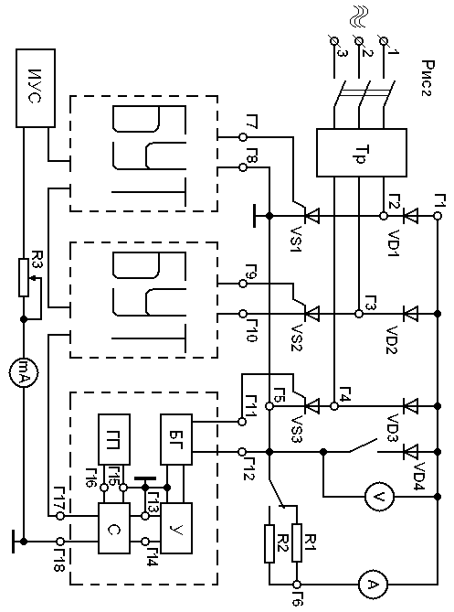

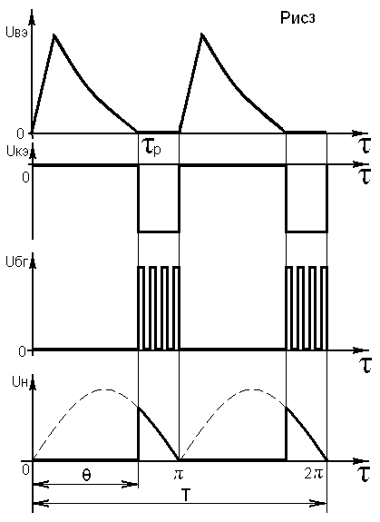

поступающих встречно с ГП и ИУС на компаратор, можно регулировать в пределах практически от 0 до $π$. В свою очередь момент времени $τ_{p}$ определяет равенство нулю суммарного напряжения на входе компаратора ($И_{\text{бэ}}=0$) и его опрокидывание, в результате чего на выходе компаратора появляется напряжение $U_{\text{кэ}}$ отрицательной полярности, которое усиливается усилителем У и подаётся на вход блокинт – генератора БГ. Блокинг – генератор отпирается и в промежутке времени $τ_{p}−π$ генерирует серию импульсов $И_{\text{БГ}}$. Последние трансформируются с помощью специального импульсного трансформатора и подаются в цепь управления тиристора. При положительном напряжении на аноде тиристора (и положительном напряжении управления) последний отпирается и через нагрузку $R_{1}$ или $R_{2}$ в силовой цепи тиристора протекает ток, образуя падение напряжения $U_{н}$, форма которого определяется формой питающего напряжения силовой цепи и углом отпирания тиристора θ.

Цель лабораторной работы.

Целью работы является исследование однофазного полууправляемого мостового выпрямителя, работающего на активную нагрузку. При этом особое внимание необходимо обратить на существенную зависимость коэффициента пульсаций выпрямляемого напряжения от угла отпирания тиристора θ.
Кроме того, в задачу исследования входит качественное изучение системы импульсно – фазового управления тиристором (СИФУ) как по отдельным блоком, так и их функциональное взаимодействие.

Выполнение лабораторной работы.

Для выполнение лабораторной работы дополнительно к установке необходим электронный осциллограф, позволяющий наблюдать импульсное напряжения с амплитудой до 100 В и измерять его временные параметры.
Перед выполнением работы необходимо внимательно прочитать описание лабораторной установки и ознакомиться с техническим описанием и инструкцией по эксплуатации тиристорного усилителя У-252 (разделы: «назначение», «технические данные усилителя», «устройство и работу блока»).
После знакомства с описанием составляется принципиально – структурная схема полууправляемого однофазного мостового выпрямителя, причём, принципиальная схема должна включать:
а) схему собственного однофазного выпрямителя с активной нагрузкой и измерительными приборами;
б) схему блокинг – генератора, сочленённую с однофазной мостовой схемой;
При составлении схемы обратить внимание на наличие двух управляющих обмоток (1У и У) в трансформаторе блокинг – генератора.
На составленной принципиально – структурной схеме нанести и обозначить характерные точки, между которыми будут измеряться или наблюдаться с помощью осциллографа исследуемые напряжения.
Только после этого установка включается в сеть.
Прежде чем приступить к количественным оценкам процессов в выпрямителе, рекомендуется исследовать качественное поведение системы в целом и её отдельных блоков. Так, следует пронаблюдать с помощью осциллографа, зарисовать и согласовать между собой выходные напряжения генератора пилообразных напряжений, компаратора, усилителя, блокинг – генератора, собственно выпрямителя. Очень важно показать на графиках перечисленные напряжения по отношению к фазам напряжений на вторичной обмотке силового трансформатора Тр, диодах ${\text{VD}}_{2}$, ${\text{VD}}_{3}$, и тиристорах ${\text{VS}}_{2}$, ${\text{VS}}_{3}$. Обратите внимание на полярность напряжения в цепях управления тиристорами.
При количественных исследованиях управляемого выпрямителя необходимо снять следующие зависимости:
а) постоянного напряжения на нагрузке $U_{H}$ от тока управляющего сигнала ИУС, т. е. $U_{H}=f(I_{y})$;
б) постоянного напряжения на нагрузке $U_{H}$ от угла отпирания тиристоров $θ$, т. е. $U_{H}=f(θ)$;
в) коэффициента пульсаций выпрямленного напряжения на нагрузке К от угла отпирания тиристоров $θ$.

Последняя зависимость $k_{\text{ПУ}}=f(θ)$ определяется косвенно следующим образом.
Известно, что коэффициент пульсаций выпрямленного напряжения равен отношению амплитуды n-ой гармоники этого напряжения $U_{n}$ к постоянной составляющей $U_{H}$, т. е. для рассматриваемого выпрямителя
$k_{\text{ПУ}}=\frac{U_{n}}{U_{H}}$
Постоянная составляющая $U_{H}$ измеряется с помощью вольтметра постоянного тока $V$ (см. рис. 2), амплитуда n-ой гармоники определяется аналитически.
Так, выражение для определения амплитуды первой гармоники выпрямленного напряжения имеет вид:
$U_{1}=\frac{\frac{m}{π}⋅U_{m}⋅\text{sin}\frac{π}{m}\sqrt{a_{1^{2}}+b_{1^{2}}}}{m^{2}−1}$,
где $m$ - число фаз выпрямленного напряжения $(m=p⋅q)$;
$U_{m}$ - амплитуда выпрямленного напряжения при $θ=0$;
$a_{1}=2(m⋅\text{sin}θ⋅\text{cos}mθ−\text{sunm}θ⋅\text{cos}θ)$;
$b_{1}=2(m⋅\text{sin}θ⋅\text{sin}mθ+\text{cos}θ⋅\text{cos}mθ)$.
При вычислении коэффициента пульсаций $k_{\text{ПУ}}$ необходимо иметь ввиду однозначную зависимость $U_{H}=f(θ)$.
По полученным результатам исследований управляемого выпрямителя сделать соответствующие выводы.

Контрольные вопросы.

1.Каково назначение управляемого выпрямителя (УВ)?
2.Какие элементы применяются в современных УВ в качестве регулирующих?
3.Что такое угол отпирания тиристора?
4.Каково условие:
а) отпирание тиристора?
б) запирание тиристора?
5.Каковы способы управления тиристоров и какой из них наиболее широко применяется в УВ?
6.Зависит ли коэффициент пульсации выпрямленного напряжения от угла отпирания тиристоров?
7.С какой целью работа системы импульсно – фазового управления (СИФУ) тирсторами должна синхронизироваться с силовой сетью?
8.Каково назначение отдельных блоков СИФУ?
9.Каким образом происходит формирование управляющего сигнала в СИФУ?
10.Какие требования предъявляются к сигналу управления тиристором?
11.В чём достоинства применения блокинг – генератора в конечном блоке СИФУ?

Литература (основная).

1. Ю. С. Забродин
«Промышленна электроника». М. , Высшая школа, 1982г.
2. В. Г. Гусев, Ю. М. Гусев. Электроника «Высшая школа»,1991г.
3. И. М. Чиженко, В. С. Руденко и др. Основы преобразовательной техники, М., Высшая школа, 1982 г.
4. Штумпф Э. П. Судовая электроника и СПТ. СПБ. Судостроение, 1993 г.
5. Замятин В. Я. и др. Мощные полупроводниковые приборы. Тиристоры. Справочник. Радио и связь, 1987 г.
6. Чекунова М. А. Сборник задач и упражнений по импульсной технике. Высшая школа, 1986 г.
7.Ушаков В. Н, Долженко О. В. Электроника: от элементов до устройств.- М.,Радио и связь, 1993.- 352c.

Дополнительная.

1. Воросколеввский В.Й., Пинигин Н.Я. Преобразователи в частоту и их применение в технике измерений и управления. М.: Энергоатомиздат, 1994 г.
2. Петров Л. П., Андрощенко О. А., Кашнос В.И. и др. Тиристорное преобразователи напряжения для асинхронного электропривода. Энергоатомиздат, 1984 г.
3. Головатенко-Абрамова М. П, Лапидес А. М. Задачи по электронике.-М.: Энергоатомиздат,1992.-112с.
4.Электроника и электротехника в экспериментах и упражнениях: практикум на Electronics Workbench: в 2-х т. Т.1, Т.2. Электротехника Уч. пособ. Для вузов/ Д.И. Панилов и др.; под ред. Д. И. Панфилова. - М.: Додэка, 1999 г.

Содержание

стр.

Предисловие…………………………………… 3
Описание лабораторной установки……………………………………………. 5
Исследование однофазных неуправляемых выпрямителей………………………………………… 8
Исследование однофазных неуправляемых выпрямителей со сглаживающими фильтрами……… 11
Исследование стабилизаторов напряжения…… 12
Исследование управляемого выпрямителя……… 17
Литература………………………………………… 26

